LA CHROMATOGHRAPHIE
GAOUAOUI R
- Introduction :
La chromatographie sous toutes ses formes, est une méthode de séparation des constituants d’un mélange homogène. C’est une méthode de séparation, donc d’analyse, basée sur les différences d’affinités que peuvent présenter deux ou plusieurs composés pour deux phases, l’une fixe ou stationnaire et l’autre mobile.
Historique :
1900 : Invention de la chromatographie (Michel TSWETT)
1938 : Première chromatographie sur couches minces (Ismailov et Schraiber)
1952 : Naissance officielle de la chromatographie phase gaz (Martin et Synge, Nobel 1952)
1955 – 1960 : Age d’or de la chromatographie en phase gazeuse
Fin des années 60 : Naissance de la chromatographie en phase liquide à haute performance
De nos jours : Amélioration instrumentale (informatisation) et innovation dans le domaine de la miniaturisation (nanotechnologie).
- Principe:
- Séparation de mélange complexe basée sur des équilibres particuliers entre les composés et deux phases :
- Phase stationnaire
- Phase mobile
- Classement de chromatographie :
- Classement selon la nature des phases:
PHASE MOBILE | PHASE STATIONNAIRE | METHODE CHROMATOGRAPHIQUE
Gaz | Solide | C.G.S
Gaz | Liquide | C.G.L
Liquide | Solide | C.L.S
Liquide | Liquide | C.L.L

- Classement selon processus (mécanismes) mis en jeu:
- Adsorption(interaction chimique).
- Partage(solubilité dans l'une des 2 phases).
- Affinité(reconnaissance par forme).
- Échange d’ions(force ionique).
- Exclusion(séparation selon la taille)
  - La chromatographie d'adsorption :
Définition :
C’une chromatographie solide-liquide car elle est basée sur une séparation des solutés au moyen de deux forces opposées :
- La rétention par adsorption sur la phase stationnaire.
- L'entrainement par le courant de l'éluant sur la phase mobile.
Ce mode de chromatographie met en jeu un mécanisme d'adsorption du soluté sur la phase stationnaire solide et un mécanisme d'élution (désorption) par la phase mobile liquide ou gazeuse (éluant).
Principe:
- L'adsorption est la fixation plus ou moins énergique d'un gaz, d'un liquide ou d'un soluté sur une surface solide ; elle met en jeu des liaisons à faible énergie (liaisons hydrogène, interactions électrostatiques...). Pour être utilisable à des fins séparatives, l'adsorption doit être réversible.
- L'élution ou désorption consiste à extraire le soluté adsorbé à l'aide d'un solvant appelé éluant.
- Les différents solutés sont plus ou moins adsorbés sur la phase stationnaire, et plus ou moins solubles dans la phase mobile; il en résulte une migration différentielle des solutés en fonction de la résultante entre les deux forces (de rétention et d'entraînement) et donc une séparation de ces solutés. Le schéma ci-après résume les interactions entre le soluté, le solide adsorbant et l'éluant:
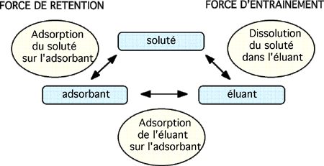

Adsorbants:
- Les adsorbants doivent être insolubles dans le solvant et chimiquement inertes vis-à-vis du solvant et des solutés.
- Leur granulométrie varie entre 5 et 100 µm et leur surface spécifique de 50 à 1000 m2/g,
- L'activité d'un adsorbant dépend de sa nature et de sa teneur en eau.
N. B:
La capacité d'adsorption peut être :
- faible (carbonate de calcium...)
- forte (silice, alumine, charbon ...)
La polarité peut être :
- faible (charbon...)
- forte (silice SiO2, utilisée sous forme hydratée : gel de silice, qui présente des fonctions "silanol" : Si-OH , alumine Al2O3, n H2O...)
Solvants :
On utilise généralement des mélanges de solvants, de polarité voisine de celle des solutés à séparer (ceux-ci doivent être solubles dans l'éluant). On classe les différents solvants selon leur "force éluante" qui traduit leur polarité:
Tableau : Série éluotrope sur alumine de quelques solvants, classés par ordre de polarité croissante :
Solvant | force éluante | solvant | force éluante
Ether de pétrole | 0,01 | Acétone | 0,56
Hexane | 0,01 | Dioxane | 0,56
Cyclohexane | 0,04 | Butanol | 0,56
Tétrachlorure de carbone | 0,18 | Acétate d'éthyle | 0,58
Ether isopropylique | 0,28 | Acétonitrile | 0,65
Toluène | 0,29 | Pyridine | 0,71
Benzène | 0,32 | Diméthylsulfoxyde | 0,75
Ether éthylique | 0,38 | Isopropanol | 0,82
Chloroforme | 0,40 | Ethanol | 0,88
Chlorure de méthylène | 0,42 | Méthanol | 0,95
Dichloroéthane | 0,49 | Eau | > 0,95
 |  | Acide acétique | > 0,95

3.2. La chromatographie de partage
La chromatographie de partage (ou chromatographie liquide-liquide) met en jeu un mécanisme de partition entre solvants que constituent respectivement par la phase stationnaire et la phase mobile. La phase stationnaire peut être constituée par un film liquide (non miscible avec la phase mobile) imprégné sur un support rigide (silice) ou fixé par liaison covalente (phases greffées). C'est ce second type qui est utilisé actuellement. Le greffage est réalisé par établissement de ponts siloxane (Si-O-Si) :
Si-OH + X-Si(CH₃)₂-R Si-O-Si(CH₃)₂-R + HX
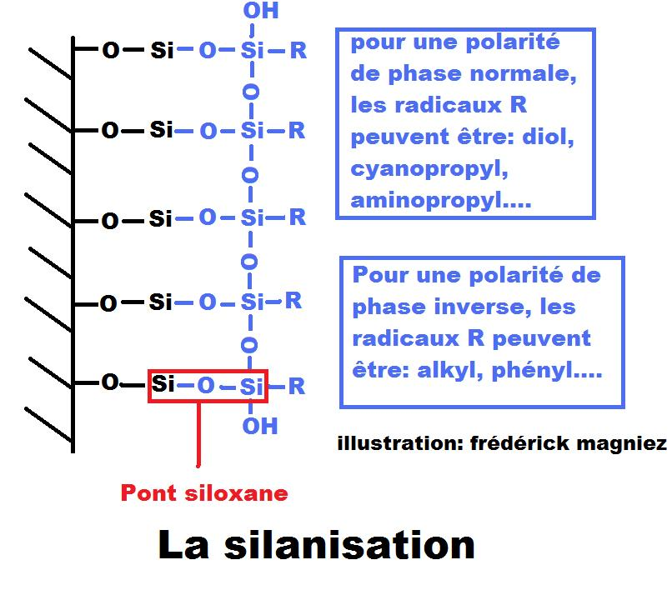

Selon la nature des radicaux R, on distinguera:
-les phases greffées polaires (-diol, -cyanopropyl, aminopropyl,…)
- les phases greffées apolaires (-alkyl, -phényl, …)

3.3. La chromatographie d'échange d'ions
Définitions :
Macromolécule insoluble portant des groupements ionisables pouvant échanger, des ions avec d’autres ions provenant d’une solution. Dans la chromatographie d'échange d'ions, la phase stationnaire comporte des groupements ionisés (+ ou -) fixes de façon réversible; des ions mobiles de charge opposée provenant d’une solution (la phase mobile). La séparation est basée sur cette propriété d'échange d'ions et ne peut donc s'appliquer qu'à des solutés ionisables.
Les échangeurs d'ions :
Nature :
La phase stationnaire est constituée d'un support insoluble dans l'eau, sur lequel sont greffés des groupements fonctionnels ionisables.
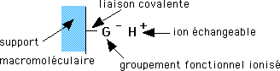

Les supports peuvent être :
  - minéraux : silice.
  - organiques : résine polystyrénique, cellulose, dextrane.
-Les groupements fonctionnels sont fixés par des liaisons covalentes sur la matrice; ils sont de deux types :
- les échangeurs de cations portent des groupements chargés (-).
- les échangeurs d'anions portent des groupements chargés (+).
Exemples de groupements fonctionnels :
ECHANGEURS DE CATIONS | ECHANGEURS D'ANIONS
FORTS
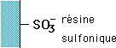 | 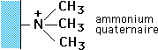

FAIBLES
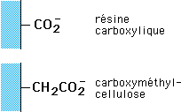 | 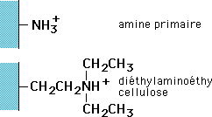

3.4. La chromatographie d'exclusion
La chromatographie d'exclusion est aussi appelée ; filtration sur gel ou tamisage moleculaire. Cette technique est apparue en 1959 avec un produit nouveau :le Sephadex. Le Sephadex est un gel de dextrane (polymère de glucose a-1-6 produit par Leuconostocmesenteroïdes), auquel on fait subir une réticulation. Il se présente sous forme de billes poreuses, dont la porosité dépend du degré de réticulation. Ces billes sont très hydrophiles et gonflent dans l'eau. Il en existe différents types en fonction de la taille des billes et de leur porosité (ensemble des vides (pores) du gel).

Principe de la chromatographie d'exclusion:
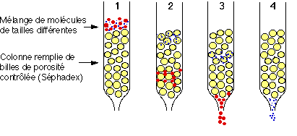

1 : Dépôt d'un mélange de deux molécules (des grosses et des petites) sur une colonne remplie d'un gel de Sephadex.
2 : Les petites molécules peuvent pénétrer dans les billes de Sephadex car leur diamètre est inférieur à celui des pores du gel. Les grosses molécules ne le peuvent pas en raison de leur grande taille; elles sont donc exclues du gel (d'où le nom de chromatographie d'exclusion).
3 : Les grosses molécules ont donc un trajet plus court à parcourir pour arriver en bas de la colonne; elles sont donc éluées les premières.
4 : Les petites molécules sont éluées ensuite car elles ont une plus grande distance à parcourir pour arriver en bas de la colonne.
Le schéma suivant montre la pénétration des molécules de petites taillesà l’intérieures des pores du gel. Alors que les grosses molécules (diamètre supérieur à celui des pores) exclues sont donc éluées les premières.
Phase stationnaire dans la colonne
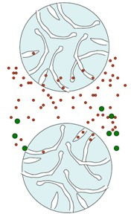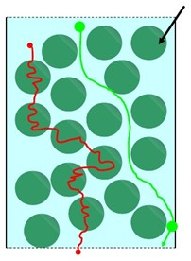

D'une façon plus générale :
-Les molécules de taille supérieure à celle des pores des billes de Sephadex sont totalement exclues du gel et ne se répartissent que dans le volume extérieur aux billes(c'est-à-dire dans la phase mobile (éluant)). Elles sortent les premières, à un volume d'élution Vo appelé volume mort de la colonne (voir figure ci-dessous).
-Les molécules de taille inférieure à celle des pores des billes de Sephadex peuvent pénétrerlibrement dans les billes et se répartissent dans l'ensemble des liquides de la colonne (liquide à l'intérieur des billes ou phase stationnaire + liquide à l'extérieur des billes ou phase mobile). Elles sortent donc les dernières, à un volume d'élution Vt ou volumetotal des liquides de la colonne(voir figure ci-dessous).
-Les molécules de taille intermédiaire pénètrent un peu dans les billes, en fonction de leur taille et de leur forme; elles pénètrent d'autant moins qu'elles sont plus grosses, et elles sont éluées dans l'ordre des masses molaires décroissantes (voir figure ci-dessous).
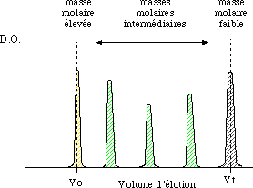

3.5. La chromatographie d‘affinité
Les protéines forment avec certaines macromolécules ou molécules des complexes spécifiques de manière réversible :
- Phase stationnaire: ligand (effecteur) lié de manière covalente à un support inerte (présence d’un « spacer »)
- Phase mobile contient le partenaire d‘affinité
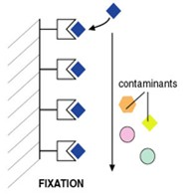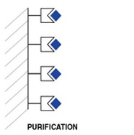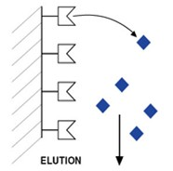
Les supports :
- Insolubles dans l‘eau
- Stables chimiquement et mécaniquement
- Poreux
- Porteurs de groupements fonctionnels
Les effecteurs:
- En enzymologie: substrats, analogues de substrats, inhibiteurs réversibleset coenzymes
- En immunologie: antigènes, anticorps, haptènes,…
- Pour l‘étude des protéines réceptrices: hormones
Applications :
- Extraction
- Étude de protéines membranaires
- Purification
- Fractionnement des divers acides nucléique

